# МАУ ИМЦ

**ПРЕДСТАВЛЯЕТ НОВОЕ ЭЛЕКТОННОЕ ИЗДАНИЕ**

ДЛЯ ПРЕПОДАВАТЕЛЕЙ – ОРГАНИЗАТОРОВ ПО ОСНОВАМ БЕЗОПАСНОСТИ ЖИЗНЕДЕЯТЕЛЬНОСТИ ОБЩЕОБРАЗОВАТЕЛЬНЫХ УЧРЕЖДЕНИЙ

**Олимпиада по основам безопасности жизнедеятельности в вопросах и ответах. [Электронный ресурс]: учебно-методическое пособие для учащихся 5-11 классов. В 3-х ч. / под общ.ред. В.С. Бланка, методиста МАУ ИМЦ г.Томска. – Электрон.текстовые, граф., зв.дан. - Томск, 2015. - 1 электрон.опт.диск**

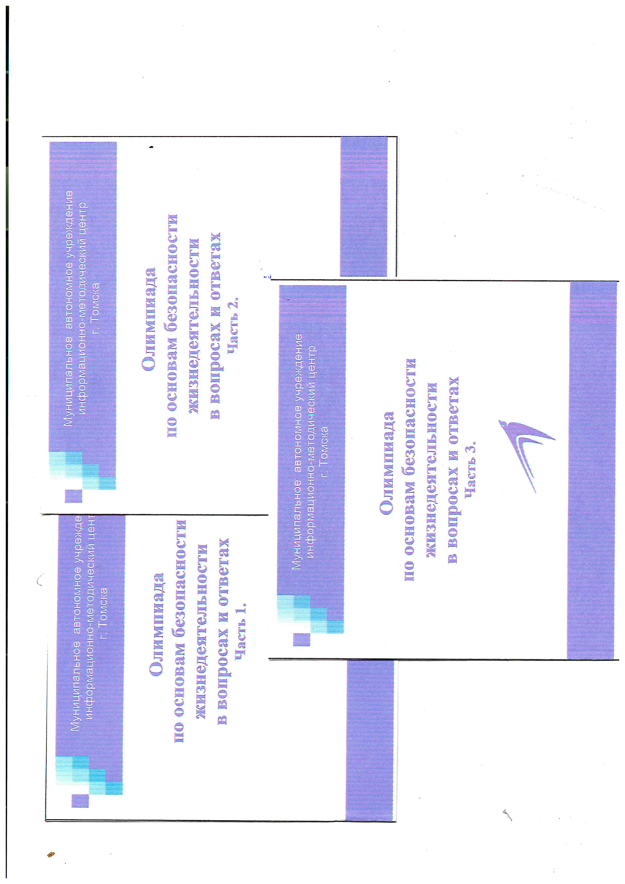

|  |
| --- |
| Учебно-методическое пособие предназначено для подготовки учащихся 5-11 классов к олимпиадам по основам безопасности жизнедеятельности различных уровней.  В 1-ой части пособия рассматриваются основные типы олимпиадных заданий по темам «Пожарная безопасность», «Огневая подготовка»;  Во 2-ой части пособия рассматриваются основные типы олимпиадных заданий с подробным решением по темам «Средства индивидуальной защиты» и «Ориентирование».  В 3-ьей части рассматриваются основные типы олимпиадных заданий по темам «Техника вязания морских узлов» и «Первая медицинская подготовка». |